КРАТКИЙ ОТЧЕТ

о пешем походе 1к.с. на Кольский п-ов в районе Хибинских тундр, совершенный учениками
ГБОУ школа №359 Фрунзенского района г. Санкт - Петербурга,
в количестве 15 человек
в период с 20 июня –1 июля 2015 года

Маршрутный книжка №40/15
Руководитель группы: Набатова Анна Валерьевна
Адрес: СПб., ул. Купчинская д. 19, к. 2, кв. 104.
Телефон: 8-921-441-07-25
Anna_Nabatova@mail.ru

Город Санкт-Петербург

2015 г.
Сроки: 20 июня –1 июля 2015 года.
Состав экспедиции: 15 учащихся ГБОУ школа № 359 и 3 руководителя.
Возраст учащихся: 12-15 лет.
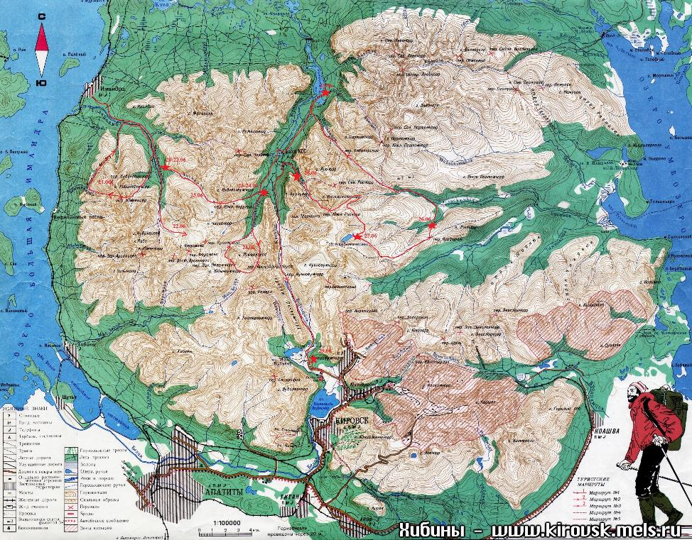
Маршрут: СПб –ж.д. ст. Имандра – р. Гольцовка – р. Часнайок – пер. Юмъекорр – уш. Аку – Аку(рад.) – р. Часнайок – р. Гольцовка – цирк Ферсмана (рад.) – Р. Часнаайок – пер. Ю. Чорргор – р. Петрелиуса – пер.В. Петрелиуса (рад.) – р. Петрелиуса – оз. Гольцовое – пер. Умбозерский – р. Каскаснюнийок – пер. Куропачий – оз. Академический – пер. Рисийок – пер. Кукисвумчорр – Ботанический сад – г. Кировск – г. Апатиты – СПб

Целm и задачи
Общая смысловая идея похода заключалась в прохождении группой маршрута первой категории сложности с осмотром и прохождением максимального количества разнообразных препятствий и красивых мест. Было запланировано: преодоление водных преград без и с организацией переправ, прохождение перевалов различного типа, движение в различных погодных условиях, движение по различным типам троп и дорог.
Также были получены два походных задания:
- Руководство регионального отделения ДОСААФ России Санкт – Петербурга поручила нам провести работу по проверке возможности использования любительской КВ связи в автономном туристическом походе при отсутствии иных способов связи. Данная работа способствует улучшению показателей безопасности в экспедициях и походах и формирует у учащихся интерес к спортивным дисциплинам. Работа в эфире производилась позывными RA1APO иRA1APO/n
- Институт имени Лесгафта. Использование пульсоксиметрии в спортивном туризме.

Определяющие препятствия маршрута

Вид препятствия | Категория  трудности | Высота | Характеристика препятствия | Путь прохождения
Перевал Юмъекорр | Н/К | 700 м | Тропа, камни | Верх-вниз по линии падения воды.
Перевал  Аку-Аку | Н/К | 440 м | Тропа | Верх-вниз по линии падения воды.
Перевал  Юж. Чоргорр | Н/К | 850 м | Тропа, камни, снежник | Верх-вниз по линии падения воды.
Перевал  Юж. Рисчорр | Н/К | 890 м | Тропа, камни, снежник | Верх по линии падения воды.
Перевал Куропачий | Н/К | 430 м | Крутой склон (до 30*), мох | Верх-вниз по линии падения воды.
Перевал Ворткеуайв | Н/К | 750 м | Тропа, камни, снежник | Верх-вниз по линии падения воды.

Итог

За время проведения похода группа смогла отработать на практике умения и навыки, полученные в течение двух лет на занятиях по программе «Спортивный туризм».
Продуманные раскладка питания и снаряжения (опробованные на УТС и контрольных мероприятиях), позволили сэкономить много сил, которые пригодились при движении и постановке лагеря в непростых погодных условиях. Все участники справились с поставленными задачами и поручениями.
При посещении КСС «Куэльпорр» маршрут был изменен из-за лавинной опасности на Ю. Рисчоре. По настоятельной рекомендации КСС и с учетом низкой облачности и плохой погоды выход группы был организован через Умбозерский перевал и пер. Кукисвумчерр (соответствующая запись поставлена в маршрутной книжке).
Выполнение походного задания в значительной степени помогло успешному прохождению маршрута. Постоянный контроль давления участников позволил вовремя выявить неблагоприятное самочувствие участницы и «разгрузить» ее от общественно-необходимых дел и веса рюкзака, что дало ей возможность восстановиться за вечер и хорошо себя чувствовать на следующий день. Постоянная связь с «большой землей» в значительной мере сняла напряжение родителей, а нам дало возможность получения регулярных метеосводок, что в условиях плохой погоды позволило скорректировать время выхода на маршрут и избежать намокания группы.
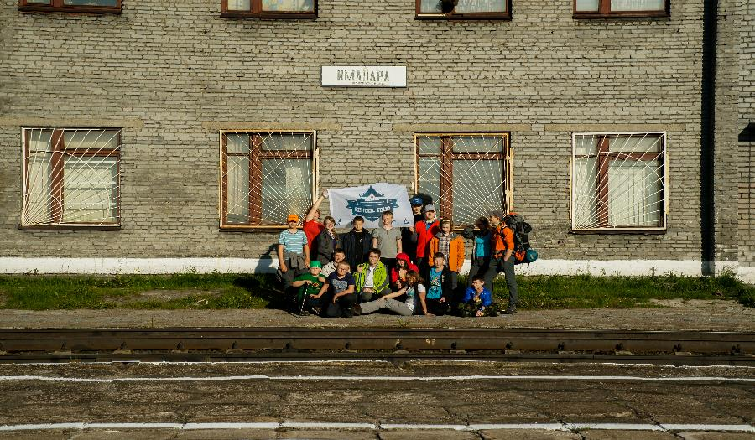
Фото 1: ж.-д. ст. Имандра

Фото2: Пульсоксиметрия

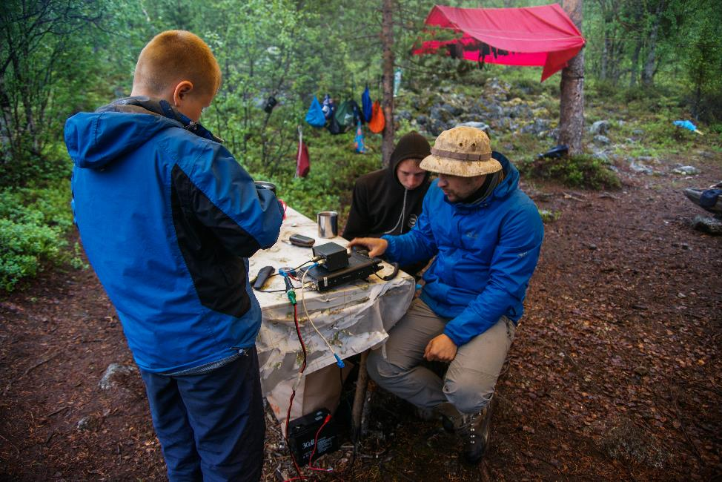
Фото 3: Проведение радиосвязи с радиолюбителями Санкт - Петербурга
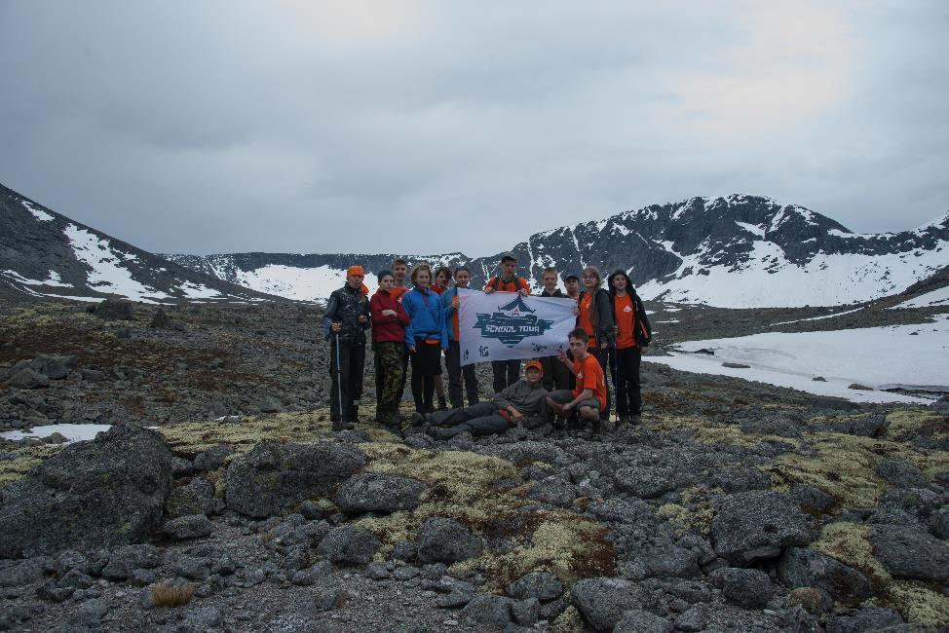
Фото 4: Цирк Ферсмана
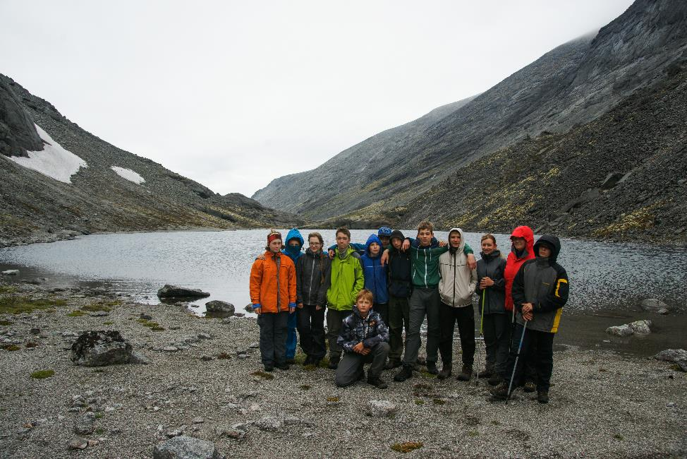
Фото5: на пер. Ю. Чорргор
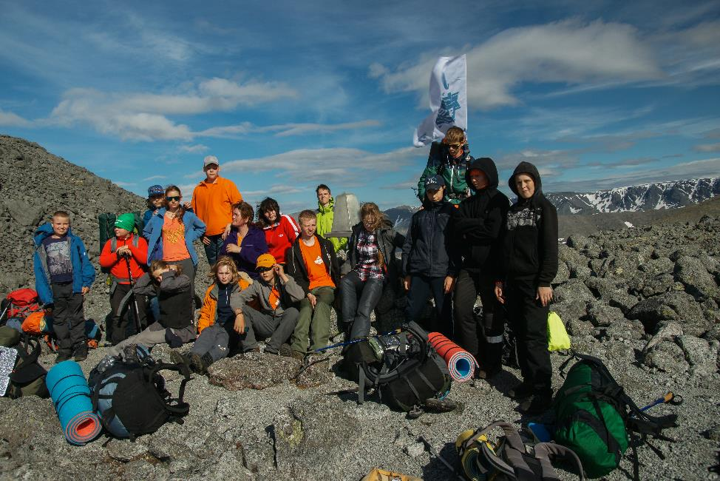
Фото 6: пер. Умбозерский

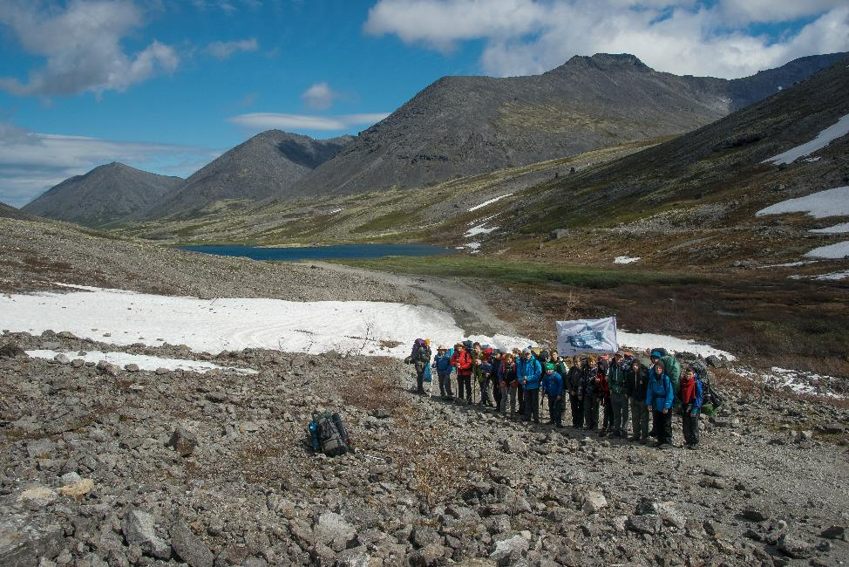

Фото 7: пер. Кукисвумчорр

